BỘ TÀI CHÍNH  TỔNG CỤC HẢI QUAN  ------- | CỘNG HÒA XÃ HỘI CHỦ NGHĨA VIỆT NAM  Độc lập – Tự do – Hạnh phúc  --------------
Số: 411/TCHQ-GSQL  V/v thông báo mẫu dấu và chữ ký trên C/O mẫu AK. | Hà Nội, ngày 21 tháng 01 năm 2009

Kính gửi: Cục Hải quan các tỉnh, thành phố.
Theo thông báo của Ban thư ký ASEAN, Tổng cục Hải quan sao gửi danh sách mẫu dấu, tên và mẫu chữ ký của tổ chức và cá nhân có thẩm quyền ký C/O mẫu AK của Hàn Quốc tại Phòng cấp Hải quan Daegu và Hải quan Jeju cho Cục Hải quan các tỉnh, thành phố để thực hiện. Theo danh sách này, một số chữ ký mới thay thế cho một số chữ ký đã thông báo trước đây và giá trị hiệu lực của các chữ ký (danh sách đính kèm gồm 3 trang).

Nơi nhận:  - Như trên;  - Cục CNTT&TKHQ;  - Lưu: VT, GSQL (2 bản). | TUQ. TỔNG CỤC TRƯỞNG  KT. VỤ TRƯỞNG VỤ GIÁM SÁT QUẢN LÝ  PHÓ VỤ TRƯỞNG  Âu Anh Tuấn

The Replaced Customs Official Authorized For Issuing KOR-ASEAN FTA C/O
Issuing Organization Name | Previous customs Official |  | New Customs Official | Remark
Daegu Main Customs | Assistant Director | Park Jae-Kook | Park Jae-Kook | Permanent
Daegu Main Customs | judge | Park Jong-man | Pyo Kyung-Hee | Replcement
Daegu Main Customs | Staff | Bae Eun-Ju | Kim Young-Hyo | Replcement
Jeju Customs | Assistant Director | Go Jang Woo | Ko Jang Woo | Permanent
Jeju Customs | staff | Park Jong Ho | Park Jong Ho | Permanent
Jeju Customs | Staff | Kim Doo Sik | Yu Seung Gil | Replcement

Certificates of Origin Issuing Authority for Preferential Tariff Concession
1. Issuing Organization Name (Issuing No: 120 – 08 – XXXXX)
Daegu Main Customs
2. Address, Telephone, Fax
- Address: 182, Dongdaegu-ro, Dong-gu, Daegu, SEOUL 701-706 KOREA
- Telephone: 82-53-664-5212 – Fax: 82-53-664-5229
3. Issuing for: GSP, GSTP, GATT- TNDC, APTA(ESCAP), Kor-Sing FTA, Kor-ASEAN FTA
4. Official Stamps (Certifying Authority)
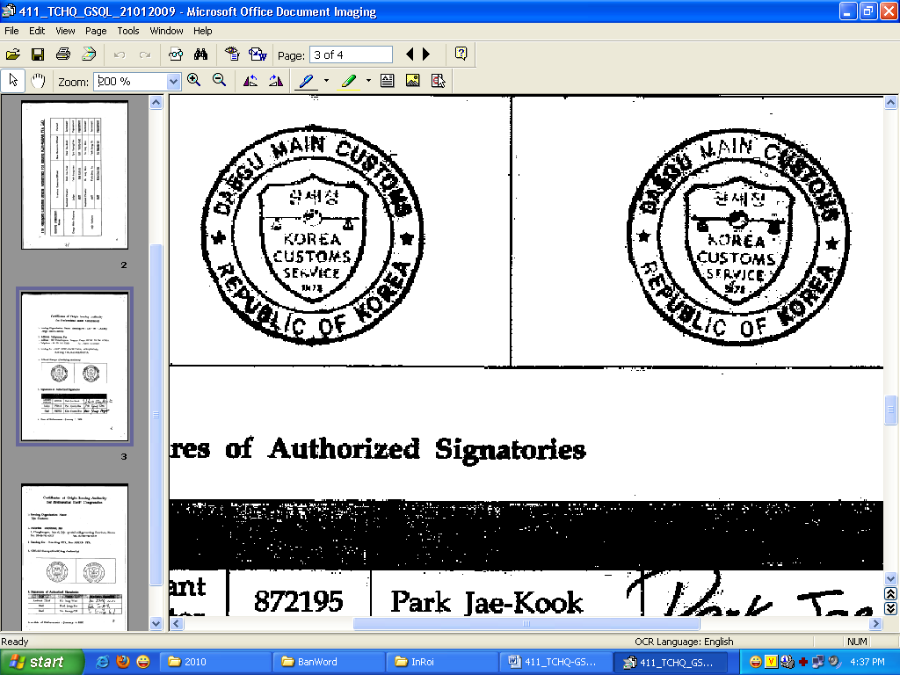
5. Signatures of Authorized Signatories
Assistant Director | 872195 | Park Jae-Kook | 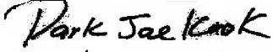
Judge | 772143 | Pyo Kyung-Hee | 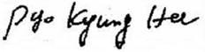
Staff | 940922 | Kim Young-Hyo | 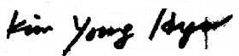
6. Date of Enforcement: January. 1. 2009

Certificates of Origin Issuing Authority for Preferential Tariff Concession
1. Issuing Organization Name
Jeju Customs
2. Address, Telephone, Fax
2, Gonghang-ro, Jeju-si, Jeju special self-governing Province, Korea
Tel. 82-64-741-6313 Fax. 82-64-741-6319
3. Issuing for: Kor-Sing FTA, Kor-ASEAN FTA
4. Official Stamps (Certifying Authority)
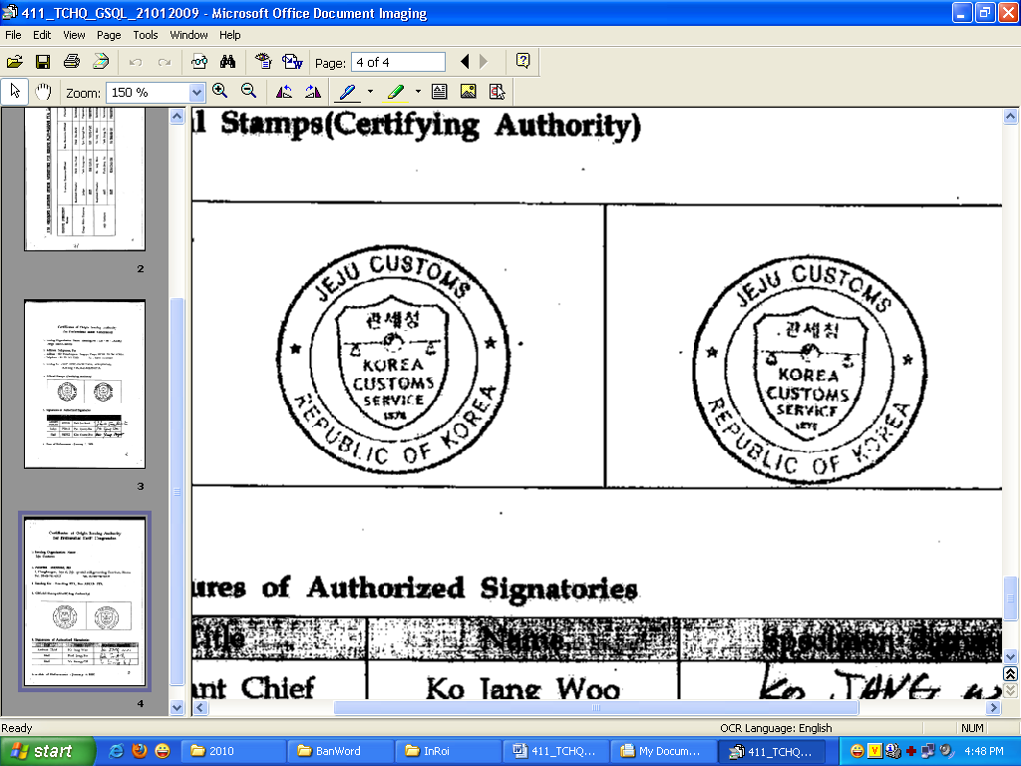
5. Signatures of Authorized Signatories
Title | Name
Assistant Chief | Ko Jang Woo | 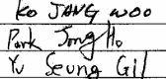
Staff | Park Jong Ho
Staff | Yu Seung Gil
6. A date of Enforcement: January. 6. 2009

